EXERCICE I Rayon réfracté maximal
Construisez le rayon limite réfracté correspondant à l’angle de réfraction maximal. Tracez l’incident correspondant.
Données : 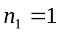, 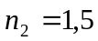


I

EXERCICE II Lentille boule
En utilisant la construction de Descartes, tracez le faisceau lumineux au cours de sa traversée dans la lentille boule de verre 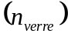.

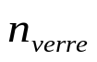

EXERCICE III Dioptre plan
Soit une lame de verre d’indice 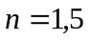 et d’épaisseur e.
- Construisez l’image 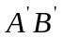 de l’objet  formée par la lame de verre.

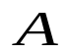


- Vérifiez que l’image est translatée d’une quantité 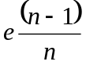 par rapport à l’objet.
- Construisez le faisceau lumineux utile au cours de la traversée de la lame, sachant qu’un objectif de pupille de sortie 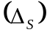 forme une image 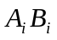 :
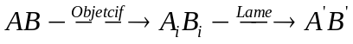
Placez les images 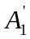 et 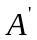 sur le schéma.

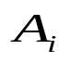
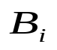
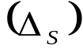

EXERCICE I Rayon réfracté maximal
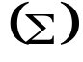
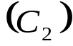
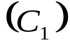
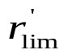


I
On trace deux cercles concentriques de centre I et de rayons respectifs 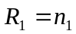 et 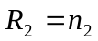. Le rayon réfracté limite se construit en traçant la tangente au cercle qui coupe 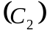 en B. Le rayon réfracté limite est porté par la demi droite 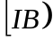.
Le rayon incident correspondant est tangent au dioptre en I. En effet, si l’angle d’incidence est maximal, l’angle de réfraction l’est aussi.

EXERCICE II Lentille boule
En utilisant la construction de Descartes, tracez le faisceau lumineux au cours de sa traversée dans la lentille boule de verre .

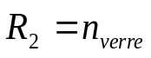
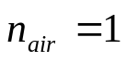
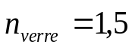
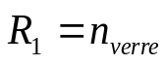
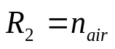

EXERCICE III Dioptre plan
Soit une lame de verre d’indice et d’épaisseur e.
1) Construction de l’image de l’objet par la lame de verre.
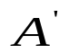
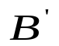

3) Construction du faisceau utile

